~~~機電實驗室-基本資料~~~
類 別：綜合型實驗室

簡介：
本系於民國 87 年成立基電實驗室，其主要宗旨是為了讓學生了解非接觸式電位計及儀表放大器、同步器、分解器、磁阻電位計處理模組及波形產生器設備，可進行機電性質及波型產生研究。目的在使他們能夠更加清楚的知道，相關儀器的應用時機與場合。

成立宗旨：
機電實驗室現有非接觸式電位計及儀表放大器、同步器、分解器、磁阻電位計處理模組及波形產生器設備，可進行機電性質及波型產生研究，實驗室屬於教學型實驗室，主要作為授課課程教學使用。

實驗機台:
- 非接觸式電位計
電位計（英文：Potentiometer，通俗上也簡稱 Pot，少數直譯成電位器），中文通常又稱為可變電阻器（VR，Variable Resistor）或簡稱可變電阻，是一種具有三個端子，其中有兩個固定接點與一個滑動接點，可經由滑動而改變滑動端與兩個固定端間電阻值的電子零件，屬於被動元件，使用時可形成不同的分壓比率，改變滑動點的電位，因而得名。
至於只有兩個端子的可變電阻器（rheostat）（或已將滑動端與其中一個固定端保持連接，對外實際只有兩個有效端子的）並不稱為電位器，只能稱為可變電阻（variable resistor）。
電位器有時會合併附帶其他功能，例如某些音量控制用的電位器附開關，可兼作音量與電源開關的功能，此時通常是在音量最小的一端附帶關閉電源。
電位器最常見的用途是各式音響聲源設備裡的音量控制或電子設備裡的各式準位與功率等的控制，也可以做為位置或角度的傳感器，或者是作為鎢絲燈泡調光器或電熱絲功率調節器的控制元件等。 但某些用途，如前述例子中的後者，通常將電位器接成兩端子可變電阻（rheostat）形式來使用。

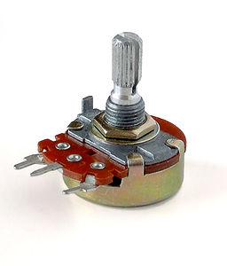
電路符號:
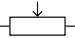 (歐)
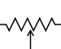(美)
圖一 典型的電位器。(單圈，碳膜式)

- 儀表放大器
儀表放大器（英語：instrumentation amplifier或稱精密放大器簡稱INA），差動放大器的一種改良，具有輸入緩衝器，不需要輸入阻抗匹配，使放大器適用於測量以及電子儀器上。
特性包括非常低直流偏移、低漂移、低雜訊、非常高的開迴路增益、非常大的共模拒斥比、高輸入阻抗。儀表放大器用於需要精確性和穩定性非常高的電路。
雖然儀表放大器在線路圖上是一顆運算放大器；但實際上是由三顆運算放大器所組成（如圖二所示）；儀表放大器分成兩個部份，輸入端的兩個電壓隨耦器提供輸入端(+,−)高輸入阻抗，後級則是差動放大器，用來做兩個輸入端的差動放大；不過，通常第二級的差動放大器的增益會設計為1，也就是只做兩個電壓的相減運算。
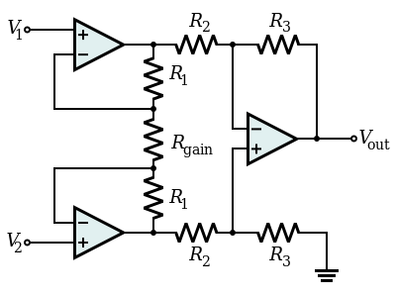
圖二 標準儀表放大器線路

右方的運算放大器以及$R_{2}$和$R_{3}$是作為輸出級的差動放大器；左方的上下兩個運算放大器以及$R_{1}$則是輸入級的電壓隨耦器，用來提昇儀表放大器的輸入阻抗；$R_{g}$則是決定儀表放大器的增益電阻。

- 示波器
示波器（英語：oscilloscope）是一種能夠顯示電壓信號動態波形的電子測量儀器。它能夠將時變的電壓信號，轉換為時間域上的曲線，原來不可見的電氣信號，就此轉換為在二維平面上直觀可見光信號，因此能夠分析電氣信號的時域性質。更高級的示波器，甚至能夠對輸入的時間信號，進行頻譜分析，反映輸入信號的頻域特性。
帶寬、採樣率和存儲深度是示波器的三大技術指標。如中國品牌Micsig示波器帶寬最大為1G，採樣率5GS/s，可選存儲深度450M.帶寬是示波器的基本指標，示波器的帶寬定義為信號衰減3dB時的信號頻率。若一台示波器帶寬不夠會導致看到的信號失真，測試不準確。帶寬指標主要體現在衰減器與放大器的指標。實時採樣率體現出示波器的ADC的指標。
採樣率通常要大於等於帶寬的4倍。存儲深度影響觀測時間的長短，另外也會影響到示波器的採樣率。因為存儲深度=採樣率×觀測時間，若觀測時間較長（與水平觀測時間相關），則採樣率會下降。除此之外，波形捕獲率和示波器響應速度，觸發條件的多少，底噪的情況，使用的方便性，及擴展性也體現了示波器的性能。
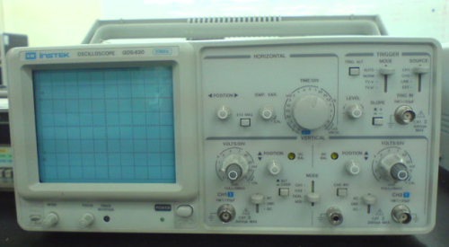
圖三 示波器
特色：
藉由實驗的過程中，讓學生去熟悉非接觸式電位計及儀表放大器、同步器、分解器、磁阻電位計處理模組及波形產生器設備，可進行機電性質及波型產生研究。目的在使他們能夠更加清楚的知道，相關儀器的應用時機與場合。

教學科目：機電整合與實務應用、電路應用與實習、電機機械、視覺與識別實務應用
負責老師：李永瑤
本資訊發佈者：無資料
E-MAIL： yunyao@uch.edu.tw
其他相關網址：
備註欄：
本資料建立日期：2016/11/24 下午 11:32:42
本資料最後修訂日期：2016/11/24 上午 11:32:35

